1.打开复旦大学通用注册平台http://register.fudan.edu.cn，点击右上角的“校外用户登录”按钮。
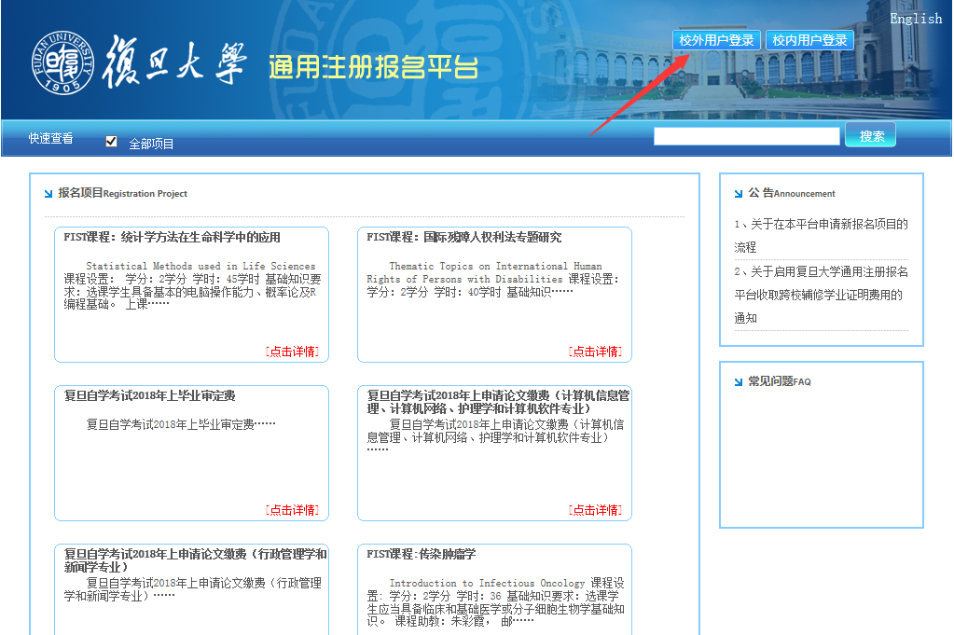

2. 点击注册
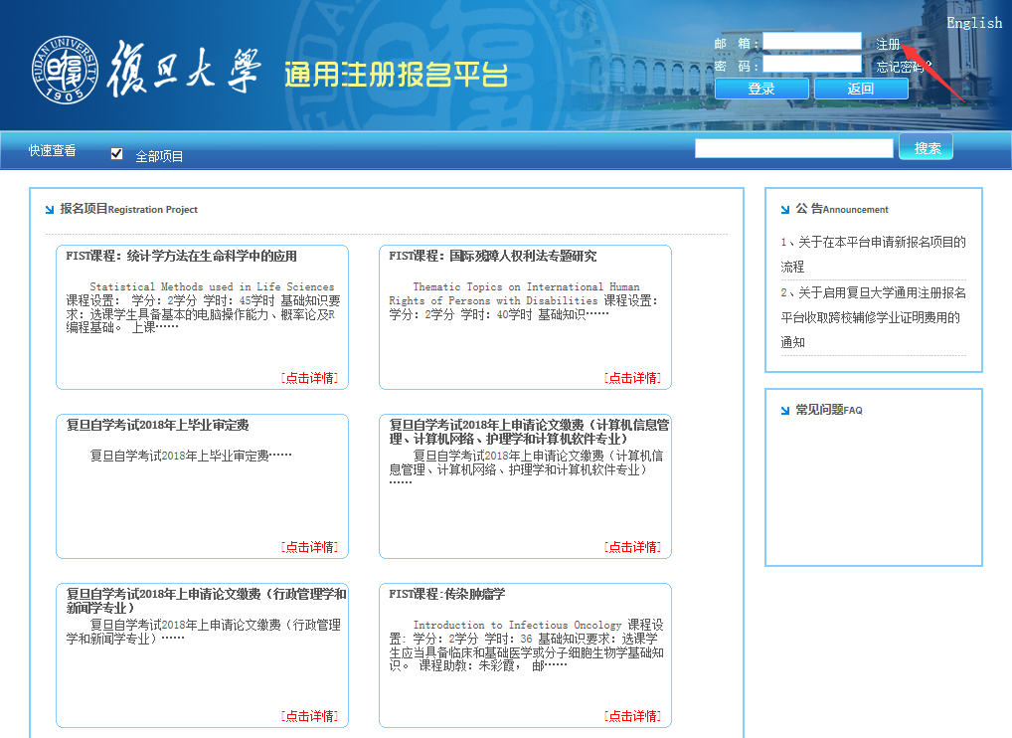
3.填入电子邮箱、密码、姓名、验证码注册。
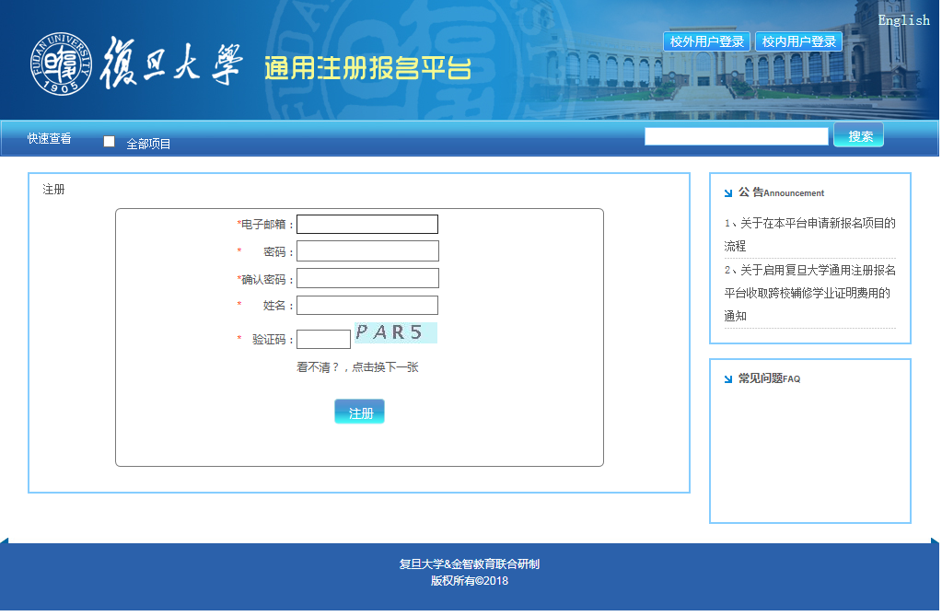
4.登录后，在首页找到复旦自学考试论文项目，点击进入。注意括号里的专业，切勿选错！！
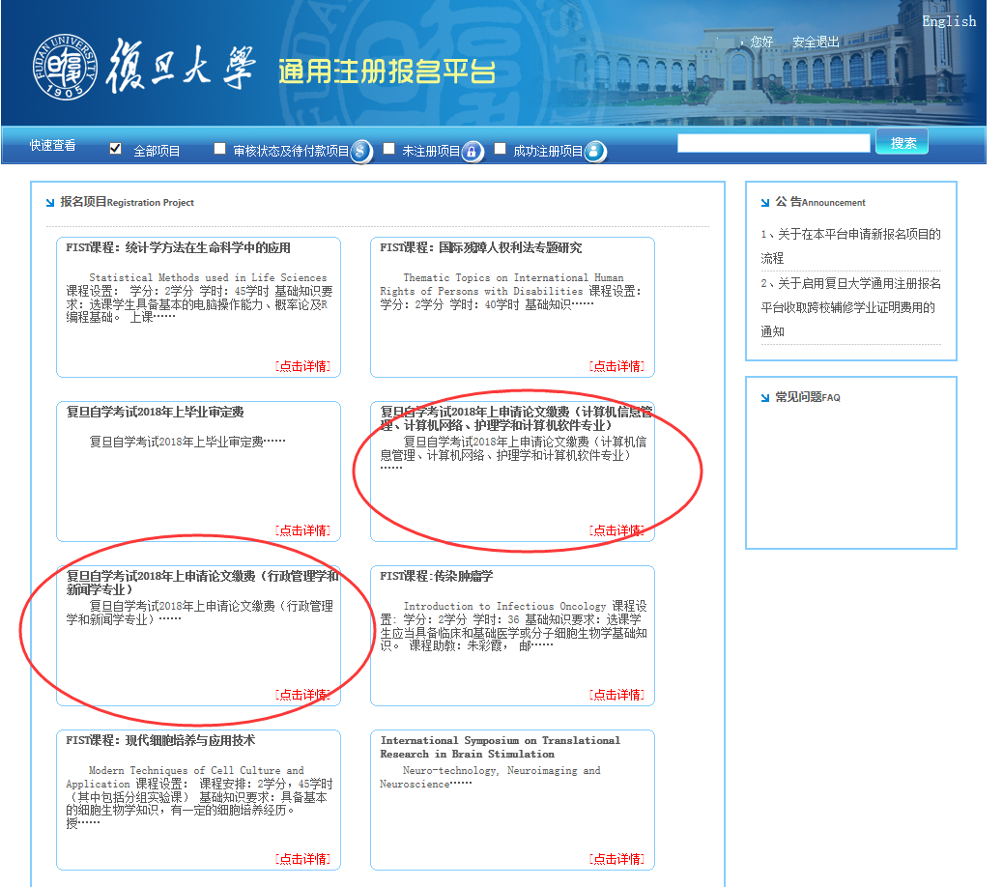
5. 进入后，点击“我要报名”按钮。
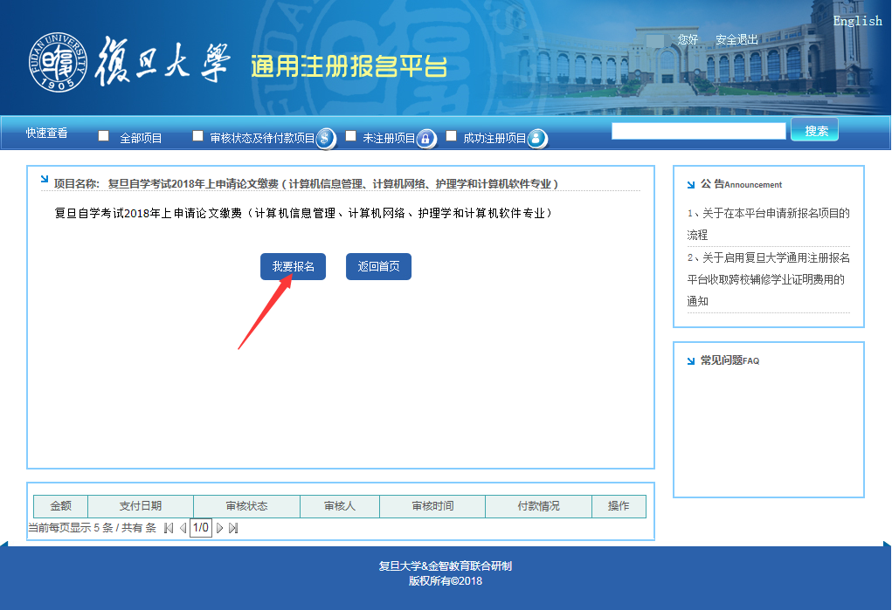
6.填写所需信息，注意不要填错。保存。
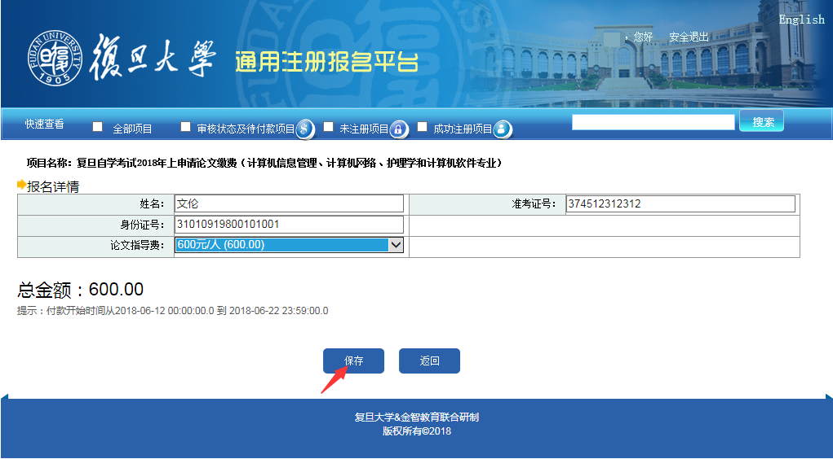

7. 再次核实所填信息是否正确无误后，点击“提交申请”按钮，弹出窗口提示提交后信息不能修改，确定。
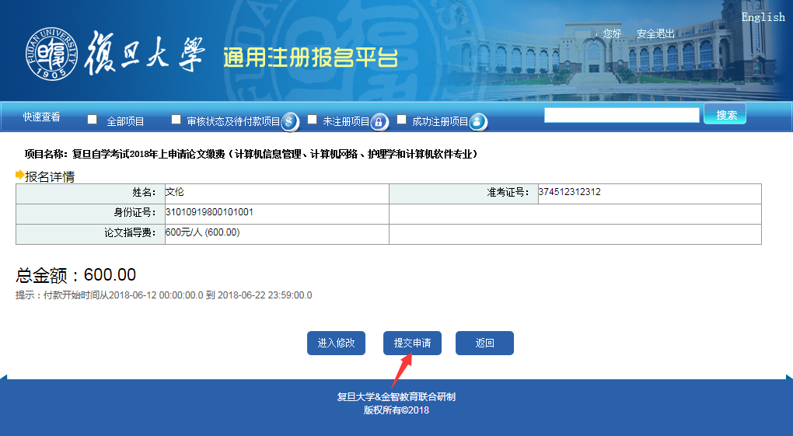

8.此时状态为“待审核”。网上注册流程结束。
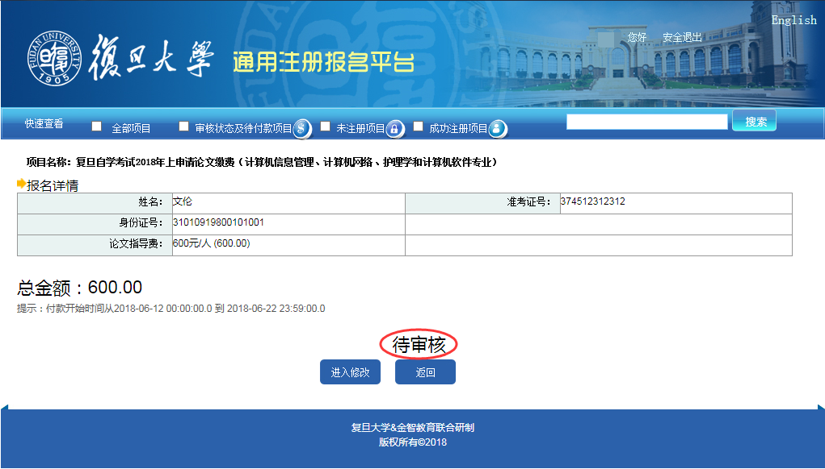

9.到现场审核通过之后，再次登入该网页，进入项目。此时会出现“我要付款”按钮，点击。
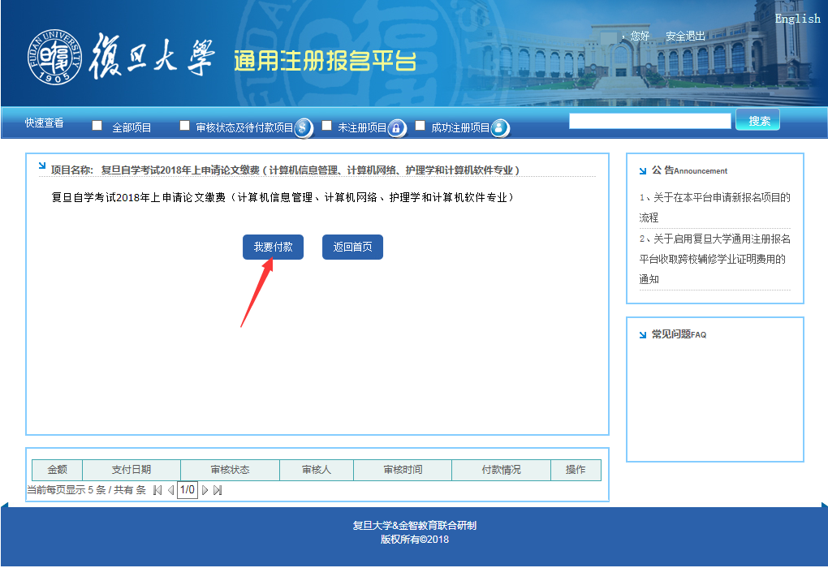

10. 此时状态为“审核通过”，点击“付款”按钮。
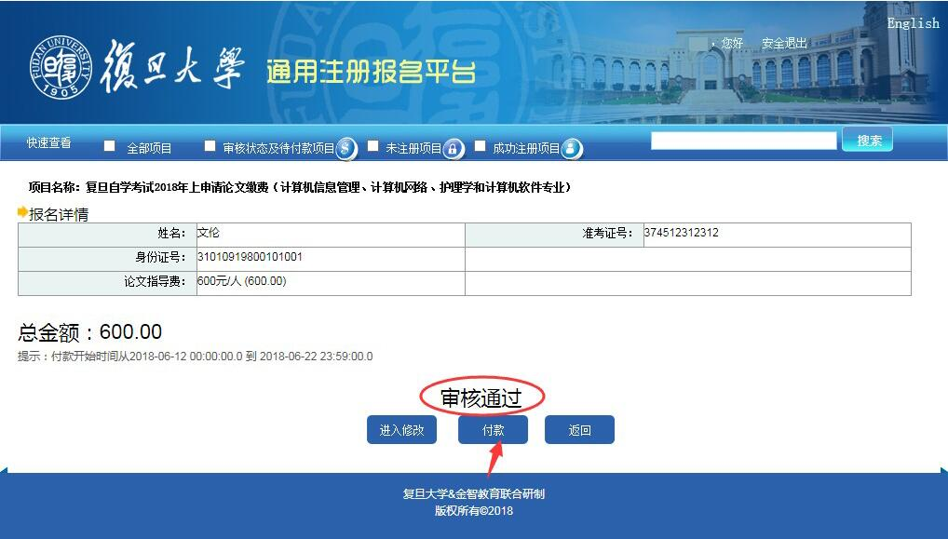

11.选择所需的付款方式付款。付款完成后，至交表处。由老师确认付费完成后，提交申请论文所需材料。
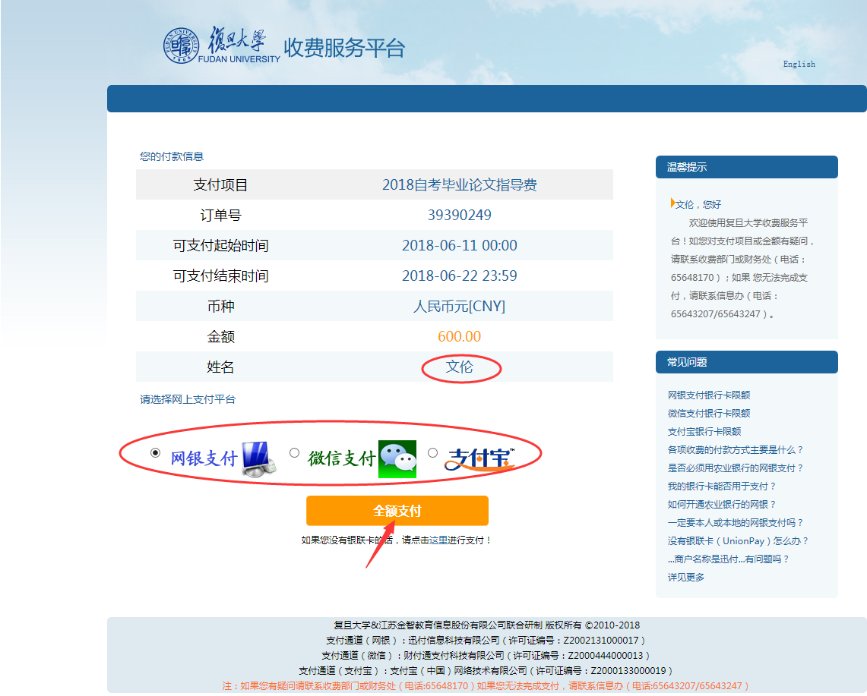



http://register.fudan.edu.cn
复旦大学通用注册平台

